20.4 混合与粒子系统
粒子系统一般要使用某种混合方式来绘制。对于像火焰和魔咒这样的效果，我们希望在粒子位置上的颜色变亮。加法混合适于实现这种效果。也就是，我们将源颜色和目标颜色相加。不过，粒子通常是透明的；所以，我们必须通过它的不透明度来调整源粒子颜色；也就是，使用如下混合参数：
SrcBlend = SRC_ALPHA;
DestBlend = ONE;
BlendOp = ADD;
从而得到混合方程：
C=a_{s}C_{src}+C_{dst}
换句话说，不透明度决定了有多少源粒子颜色会融合为最终颜色：粒子的不透明度越大，它融入的颜色就越多。另一种方式是先将纹理颜色与不透明度（由alpha通道描述）相乘，根据不透明度来稀释纹理颜色，然后使用稀释后的纹理。此时，我们使用的混合参数为：
SrcBlend = ONE;
DestBlend = ONE;
BlendOp = ADD;
这是因为我们提前计算出了C_{src}，并把它直接烘焙到了纹理数据里面。
当需要根据粒子密度来决定颜色亮度时，加法混合可以得到非常好的效果（因为加法会把颜色累积在一起）；这样，粒子密度越高的区域，颜色亮度就越高，是我们通常想要的结果（参见图20.3）。
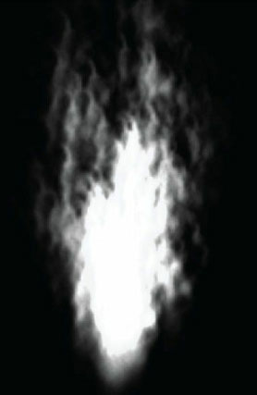
图20.3 当使用加法混合时， 火焰中心的亮度较高，因为这里叠加在一起的粒子数量较多。随着粒子散开，叠加在一起的粒子会越来越少，亮度会逐渐降低。
加法混合不适合模拟烟雾，因为把一团烟雾粒子叠加在一起会导致烟雾的整体颜色过亮，使烟雾失去本来的暗色调。相比之下，减法混合（D3D11_BLEND_OP_REV_SUBTRACT）更适合模拟烟雾，它会从目标颜色中减去烟雾粒子的颜色。通过这一方式，当烟雾粒子的密度较高时会得到较深的颜色，形成浓烟的效果；当烟雾粒子的密度较低时会得到较浅的颜色，形成青烟的效果。不过，这只适合模拟黑色烟雾，不适合模拟浅灰色或白色烟雾。另一种实现烟雾的方法是使用透明混合，我们把烟雾粒子视为半透明物体，并使用透明混合来渲染它们。但是，当使用透明混合时会存在一个比较大的问题，它需要根据观察点的位置，按照从后向前的顺序对粒子进行排序。这会带来很大的系统开销。由于粒子系统的随机性，这一规定有时会导致出现明显的渲染错误。注意，如果场景中存在许多粒子系统， 那么粒子系统也要按照从后向前的顺序进行排序； 我们不仅要对粒子系统中的粒子进行排序，而且还要在粒子系统之间进行排序。还要注意的是，当使用混合时，不要忘记使用9.5.4和9.5.5节讨论过的内容。

